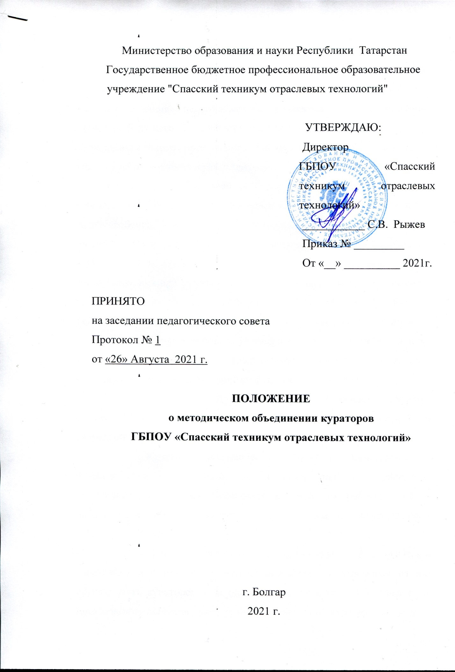

Общие положения
  - В целях обеспечения единства обучения и воспитания обучающихся, повышения эффективности образовательного процесса, усиления влияния педагогического коллектива на формирование личности будущего специалиста за каждой академической группой обучающихся закрепляется куратор. Работа куратора является составной частью учебно-воспитательного процесса.
  - Куратор в своей работе руководствуется Федеральным Законом «Об образовании в Российской Федерации», конвенцией о правах ребенка, Разъяснениями Министерства просвещения РФ от 3 сентября 2021 г. "Разъяснения об организации классного руководства (кураторства) в группах образовательных организаций, реализующих образовательные программы среднего профессионального образования, в том числе программы профессионального обучения", Уставом Техникума, локальными актами Техникума и настоящим Положением.
  - В конце текущего учебного года на педагогический совет заместитель директора по воспитательной работе предоставляет кандидатуры на должности кураторов на следующий учебный год.
  - Назначение преподавателя на должность куратора осуществляется одновременно с утверждением его основной нагрузки на очередной учебный год.
  - Куратор академической группы назначается и освобождается от обязанностей куратора приказом директора. Постоянное руководство кураторами, контроль их работы и оценка работы обеспечиваются заместителем директора по воспитательной работе.
  - При недостаточном количестве педагогических работников или при отсутствии возможности у отдельных из них осуществлять кураторство на одного педагогического работника с его письменного согласия может быть возложено кураторство в двух группах, в том числе временно в связи с заменой другого педагогического работника, отсутствующего по болезни или иным причинам.
  - В случае необходимости кураторство может также осуществляться преподавателями из числа руководителей и других работников организаций СПО, ведущих в них учебные занятия.
  - Периоды каникул, установленные для обучающихся по образовательным программам среднего профессионального образования или профессионального обучения, а также периоды отмены (приостановки) для обучающихся занятий по санитарно- эпидемиологическим, климатическим и другим основаниям, не совпадающие с ежегодными основными удлиненными оплачиваемыми и ежегодными дополнительными оплачиваемыми отпусками педагогических работников, являются для работников рабочим временем.
В работе с учебной группой куратор должен сочетать высокую культуру, организованность, инициативность, творческое отношение к делу, уважение и требовательность к обучающимся.
При реализации воспитательной деятельности в рамках организации кураторства в группах в целях конкретизации нормативного правового обеспечения, формирования единых подходов к пониманию целей и задач кураторства, принципов и видов деятельности по осуществлению педагогическими работниками кураторства вне зависимости от уровня образования, предлагается руководствоваться "Методическими рекомендациями органам исполнительной власти субъектов Российской Федерации, осуществляющим государственное управление в сфере образования, по организации работы педагогических работников, осуществляющих классное руководство в общеобразовательных организациях" (письмо Минпросвещения России от 12 мая 2020 г. N ВБ-1011/08 "О методических рекомендациях").

Содержание деятельности куратора
  - ГБПОУ «Спасский техникум отраслевых технологий» создает условия, необходимые для всестороннего развития и социализации личности, сохранения здоровья обучающихся, способствует развитию воспитательного компонента образовательного процесса, включая развитие студенческого самоуправления, участие обучающихся в работе общественных организаций, спортивных и творческих мероприятиях. Задачей педагогического коллектива техникума является подготовка квалифицированного специалиста и воспитание гражданина, патриота, человека с наименьшим количеством или полным отсутствием вредных привычек.
  - Организация кураторства в учебных группах предусматривает создание условий эффективной воспитательной деятельности при реализации целей и задач воспитания и социализации обучающихся, установленных нормативными правовыми актами федерального и регионального уровней, а также дополнительных задач с учетом социально-экономической, социокультурной, демографической, криминогенной ситуации в регионе.
  - Воспитание обучающихся в техникуме осуществляется на основе включаемых в образовательные программы рабочей программы воспитания и календарного плана воспитательной работы.
  - Педагогические работники, осуществляющие кураторство в группах, принимают участие в разработке рабочей программы воспитания и календарного плана воспитательной работы техникума, а после ее утверждения формируют на ее основе календарный план воспитательной работы группы. Содержанием воспитательной работы куратора является воспитательная работа, осуществляемая техникумом в рамках утвержденных программы воспитания и календарного плана воспитательной работы.
  - Для проведения воспитательной работы кураторы должны использовать весь имеющийся аудиторный и внеаудиторный потенциал воспитательной работы техникума, определяемый с учетом интересов и потребностей обучающихся, в том числе различных форм (спортивные секции, кружки, творческие объединения, наставничество и пр.).
  - Кураторы в своей деятельности решают следующие задачи:
- создание благоприятных психолого-педагогических условий для развития личности студента путем гуманизации межличностных отношений, формирование навыков общения обучающихся, основанных на принципах взаимного уважения и взаимопомощи, ответственности, коллективизма и социальной солидарности, особенно обучающихся, находящихся в трудной жизненной ситуации и утративших контакт с родителями (их представителями);
- формирование необходимых качеств у обучающихся для достижения высокого уровня духовно-нравственного развития, основанного на принятии общечеловеческих и российских традиционных духовных ценностей и практической готовности им следовать;
- формирование внутренней позиции личности обучающегося, однозначно осуждающей негативные явления окружающей социальной действительности;
- взаимодействие с родителями (законными представителями) обучающихся, повышение их педагогической компетентности, в том числе в вопросах информационной безопасности детей;
- формирование у обучающихся активной гражданской позиции, чувства ответственности за свою страну, причастности к историко-культурной общности российского народа и судьбе России;
- формирование способности обучающихся реализовать свой потенциал в условиях современного общества, развитие творческого потенциала обучающихся; их организационно-коммуникативных навыков;
- профилактика правонарушений и употребления психотропных средств.
  - В реализации воспитательных задач особенно важным для кураторов является оказание помощи и поддержки тем студентам, которые нуждаются в укреплении собственной жизненной и социальной позиции, в приобретении навыков организаторской, управленческой и других видов деятельности. К специфическим особенностям задач воспитательной деятельности в группах относятся также ориентация обучающихся на формирование их социальной и профессиональной мобильности, на развитие способностей к самоопределению, саморазвитию и самореализации, а также принятие адекватных мер, направленных на компенсацию недостаточной роли семьи в воспитании.
Кураторы принимают воспитательные меры, направленные на предупреждение угрозы экстремизма и терроризма. Раннее выявление и принятие необходимых профилактических мер в значительной степени позволят не допустить формирования у студентов стойкой направленности на совершение противоправных действий.
Ключевое место в воспитательной работе куратора должно занимать мотивирование обучающихся к обучению и освоению содержания образовательной программы в полном объеме, а также к их участию в мероприятиях рабочей программы воспитания и календарного плана воспитательной работы образовательной организации.
  - Важной работой кураторов, зависящей от количества запросов, является составление характеристик и портфолио обучающихся и группы, выполнение которой возможно только в тесном взаимодействии с родителями, педагогическими работниками образовательной организации (заместителями директора, другими преподавателями, социальным педагогом, педагогом-психологом и прочими специалистами).
  - Кураторы должны повышать квалификацию в сфере организации воспитательной деятельности.

Основные направления деятельности:
- В работе со студентами куратор должен сопровождать обучающихся в период адаптации к условиям обучения в Техникуме, оказывает помощь в овладении культурой умственного труда, методам самостоятельной работы.
- Куратор воспитывает у обучающихся интерес и любовь к избранной профессии, способствует развитию у них необходимых профессиональных качеств, профессиональной этики, формирование понимания общественной значимости будущей профессии и ответственности за уровень профессиональных знаний.
- Куратор участвует в организации внеучебных мероприятий группы, содействует участию студентов во внеучебных мероприятиях, проводимых Техникумом.
- Куратор направляет свою деятельность на формирование в группе сплоченного коллектива, создает в нем атмосферу доброжелательности, взаимопомощи, взаимной ответственности, атмосферу творчества, увлеченности, общественной активности.
- Куратор обеспечивает единство требований к обучающимся всех преподавателей, устанавливает контакт с администрацией, общественными организациями, с законными представителями обучающихся.
- Куратор сопровождает студентов, обучающихся по индивидуальному учебному плану.
- Куратор строит воспитательную среду, основанную на соблюдении уважения человеческого достоинства, защиты от всех форм физического и психического насилия, оскорбления личности, охраны жизни и здоровья.
- Куратор разъясняет права, обязанности и ответственность обучающихся, в соответствии с Уставом Техникума. А также представляет интересы обучающихся в рамках защиты их прав.
- Организует работу по развитию творческих способностей обучающихся, их интересов, включая участие в конкурсах, олимпиадах, выставках, смотрах, физкультурных и спортивных мероприятиях.
- Куратор ходатайствует о поощрении за успехи в учебной, общественной, добровольческой, спортивной, общественной, научной, научно-технической, творческой, экспериментальной и инновационной деятельности.
- Куратор доводит информацию до обучающихся о мероприятиях, которые проводятся в Техникуме и не предусмотрены учебным планом.
- Куратор контролирует добросовестное освоение образовательных программ, выполнение индивидуального учебного плана, посещение учебных занятий обучающимися группы.
- Куратор контролирует выполнение обучающимися требований Устава Техникума, правил внутреннего распорядка, правил проживания в общежитии и иных локальных актов.
- Куратор проводит профилактическую работу в группе по сохранению и укреплению здоровья обучающихся; проводит мероприятия, способствующие нравственному, духовному и физическому развитию обучающихся.
- Принимает участие на Советах по профилактике в случае вызова на него студента курируемой группы.
- Кураторам запрещается: использовать образовательный и воспитательный процесс в целях политической агитации. принуждению обучающихся к принятию политических, религиозных или иных убеждений или отказу от них, для разжигания социальной, расовой, национальной или религиозной розни, для агитации, пропагандирующей исключительность, превосходство либо неполноценность граждан по признаку социальной, расовой, национальной, религиозной или языковой принадлежности, их отношение к религии, в том числе посредством сообщения недостоверных сведений об исторических, национальных, религиозных и культурных традициях народов, а также для побуждения обучающихся к действиям, противоречащим Конституции РФ и Конституции РТ..

Документация куратора
  - Основным рабочим документом куратора является Дневник куратора, в котором отражают основные направления и результаты его деятельности за год.
  - В перечень документации куратора включается набор документации: журнал учебной группы;
материалы личного дела обучающихся группы;
учет посещаемости обучающихся группы;
учет успеваемости обучающихся группы за семестр (ведомость оценок, электронный журнал);
план воспитательной работы группы (годовой, месячный); документация часов общения;
социальный паспорт;
индивидуальные планы работы и сопровождения обучающихся разных категорий (сироты, малообеспеченные и иные категории);
журнал индивидуальных бесед.
Деятельность куратора по ведению документации:
- Кураторы групп заполняют журнал в части личных данных студентов группы и следят за достоверностью данных об обучающихся в соответствии с инструкцией.
- Куратор регулярно, не реже одного раза в месяц, проверяет изменение фактических данных и при наличии таких изменений вносит соответствующие поправки.
- Куратор контролирует наличие текущих оценок и оценок по результатам аттестации обучающихся в курируемой группе.
- Куратор принимает участие в оформлении зачетных книжек студентов и организует своевременное их заполнение в период обучения.
- Куратор ведет учет пропусков в ведомости посещаемости и предоставляет данные в учебную часть.
Куратор оформляет график ликвидации задолженностей и проводит разъяснительную работу с обучающимися по его выполнению.
- Куратор ведет сводную ведомость успеваемости.
- В случае отчисления или по требованию обучающегося куратор составляет справку об обучении.
- Куратор согласовывает заявления студентов, подаваемые в учебную часть.

Права
Куратор пользуется следующими правами и свободами:
  - Свободное выражение своего мнения, свобода от вмешательства в профессиональную деятельность;
  - Свобода выбора и использование педагогически обоснованных форм, методов и способов воспитания;
  - Имеет право на творческую инициативу, разработку и применение авторских программ и методик обучения и воспитания;
  - Имеет право на участие в обсуждении и решении вопросов деятельности Техникума, в том числе через коллегиальные и общественные органы управления;
  - Имеет право участвовать в работе учебно-методических и общественных организаций техникума при обсуждении вопросов, касающихся курируемой группы или отдельных ее обучающихся;
  - Имеет право посещать лекционные и семинарские занятия, по согласованию с преподавателями, присутствовать на зачетах и экзаменах курируемой группы;
  - Имеет право принимать участие во всех мероприятиях, проводимых в группе, в работе студенческого самоуправления, вносить предложения по улучшению работы этих органов, рекомендовать кандидатуры для избрания в студенческое самоуправление;
  - Имеет право принимать участие в работе стипендиальной комиссии;
  - Имеет право подавать представления в административные и общественные организации техникума о поощрении лучших обучающихся и о наложении взысканий на лиц, нарушающих дисциплину;
  - Имеет право принимать решение о необходимости беседы с обучающимся на Совете Профилактики;
  - Совместно с обучающимися имеет право участвовать в формировании профессионального образования при условии соблюдения федеральных государственных образовательных стандартов СПО, в порядке, установленном локальными нормативными актами.

Обязанности

Куратор обязан:
  - Хорошо знать обучающихся, условия их жизни, состояние здоровья;
  - Использовать индивидуальный подход к каждому обучающемуся;
  - Уделять особое внимание несовершеннолетним обучающимся, проживающим в общежитии; а также обучающимся из числа детей – сирот и детей, оставшихся без попечения родителей;
  - Проводить организационную и воспитательную работу совместно с органами студенческого самоуправления;
Доводить до сведения студентов их права и обязанности, предусмотренные Законом РФ «Об образовании», Уставом техникума и Правилами внутреннего распорядка;
  - Оказывать помощь активу группы в составлении и реализации планов работы в группе;
  - Периодически, не менее одного раза в семестр, отчитываться о проделанной работе перед заместителем директора по ВР;
  - Систематически повышать свое педагогическое мастерство, принимая участие в работе методического объединения кураторов, научно-методических конференциях, семинарах по проблемам воспитания молодежи, изучения и обобщения кураторской деятельности;
  - Регулярно поддерживать связь с законными представителями обучающихся;
  - Знакомить студентов учебной группы с учебным планом на текущий учебный год и семестр, консультировать студентов по вопросам организации учебного процесса; знакомить студентов с приказами и распоряжениями администрации Техникума, касающимися студентов.
  - Оказывать помощь в подготовке, проведении и принимать непосредственное участие в культурно-массовых и физкультурно-оздоровительных мероприятиях, субботниках, других мероприятиях техникума, в которых участвуют студенты группы.
  - Вести Дневник куратора.
  - Проводить внеучебную работу по профилактике социально-негативных явлений, сплочению коллектива, организации досуга.
  - Контролировать посещение учебных занятий студентами.
  - Составлять по требованию характеристики на обучающихся группы.

Заключительные положения

  - Настоящее Положение утверждается директором и является основополагающим для организации работы кураторов учебных групп техникума.
  - Изменения и дополнения в положение о кураторстве могут быть внесены в установленном порядке.

